PROCESO DE FORMACIÓN EN CASA
MATEMATICAS

PLAN DE TRABAJO FECHA: LUNES 1 DE JUNIO/2020
NIVEL: BASICA PRIMARIA GRADO: 1-3

BIENVENIDO LUNES

ADICIÓN O SUMA DE NUMEROS HASTA EL 9

PIENSA, PIENSA
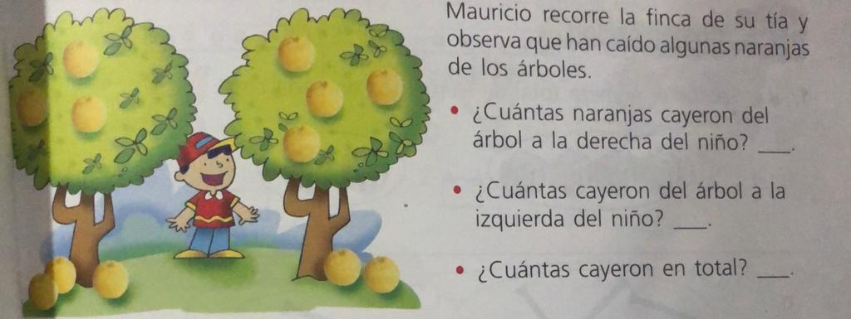

Parta tener en cuenta…
Cuando agrupamos o reunimos dos o más elementos estamos haciendo una suma o adición.
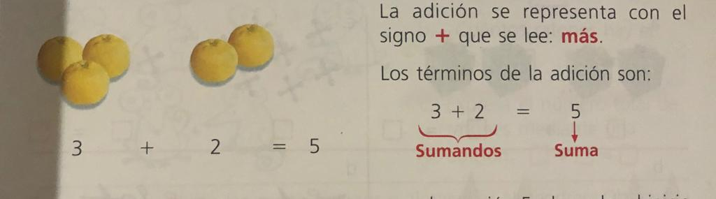

Ingresando al siguiente link https://www.youtube.com3 /watch?v=rl7T_aS7Er8 ampliaras tus conocimientos sobre la suma o adición.

HACER DEL ESTUDIANTE MANOS A LA OBRA
